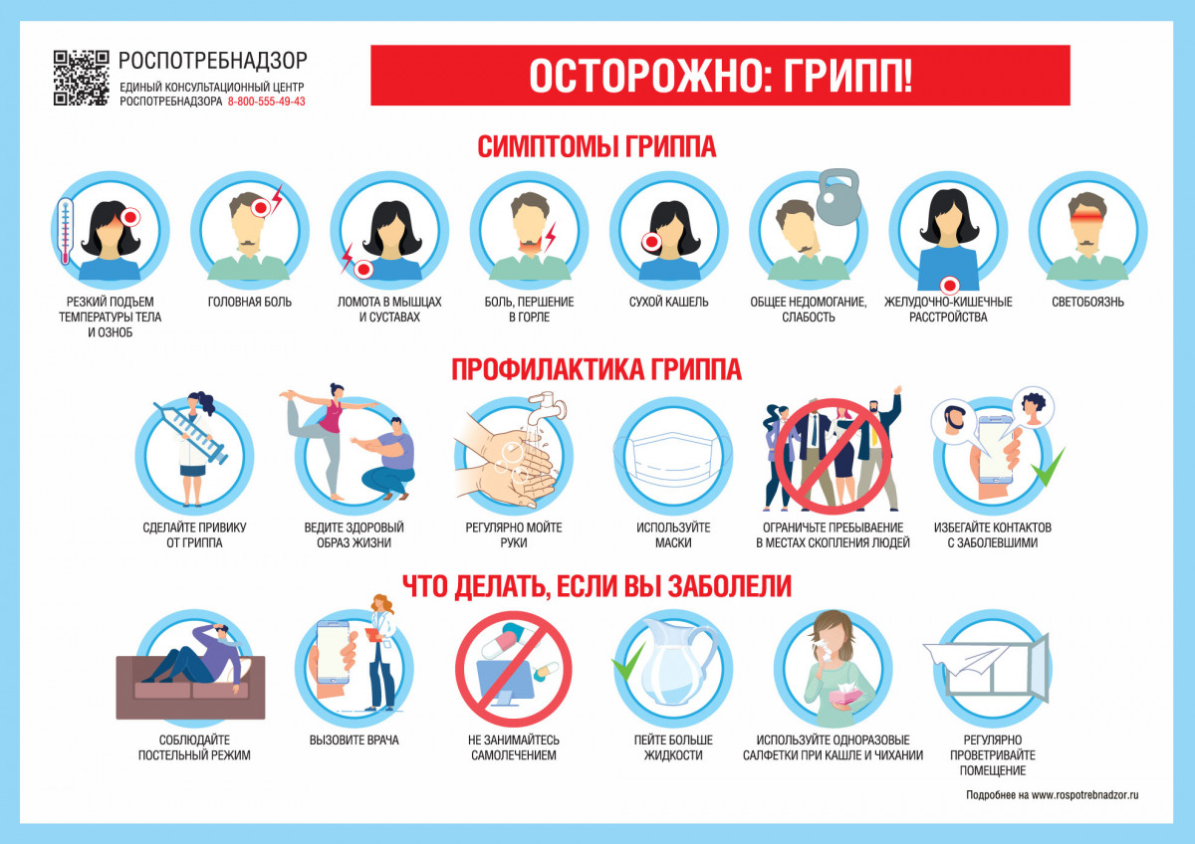

7 ВОПРОСОВ ПРО ВАКЦИНАЦИЮ ОТ ГРИППА
По прогнозам эпидемиологов, до подъема заболеваемости гриппом остается не так много времени, а учитывая, что еще нужно успеть вакцинироваться от COVID-19, с прививками лучше не затягивать.
Почему нужно прививаться от гриппа каждый год?
Вирус гриппа постоянно мутирует, поэтому каждый год состав вакцины корректируется до начала предстоящего эпидемического сезона.
Когда делать прививку от гриппа?
Сезонный подъем гриппа начинается в ноябре-декабре, поэтому лучше всего привиться в сентябре - октябре, чтобы к подъему заболеваемости иммунитет уже сформировался.
Где делаются прививки против гриппа?
Детям вакцинацию проводят в школе и в детском саду, если ребенок не посещает образовательное учреждение, можно обратиться в поликлинику.
Взрослые могут сделать прививку в поликлинике, либо в специальных мобильных прививочных пунктах, которые дополнительно устанавливаются в период массовой вакцинации.
Какими бывают вакцины от гриппа?
Современные вакцины бывают трёх- и четырёхвалентными. В состав первых входит три штамма гриппа (два типа A и один B), а вторые содержат сразу четыре вида (по два типа A и B). Трёхвалентные препараты считаются наиболее распространёнными в России.
В этом году доступны вакцины: Совигрипп, Ультрикс Квадри.
Можно ли сделать прививку от гриппа вместе с прививкой от COVID-19?
Нет, между введениями этих вакцин должен быть интервал менее 1 месяца. Порядок введения вакцин не имеет значения.
Влияет ли вакцинация против гриппа на заболеваемость COVID-19?
Нет, не влияет. Каждая вакцина содержит определенные антигены, против которых вырабатываются свои антитела. Однако доказано, что там, где был более высокий уровень вакцинации против гриппа, было меньше смертей от COVID-19.
Кому важно сделать прививку от гриппа в первую очередь?
Грипп тяжелее всего переносят дети, пожилые, беременные женщины и лица с ослабленным иммунитетом, а также люди с тяжёлыми хроническими заболеваниями. Все эти состояния входят в группу риска тяжелого течения гриппа с развитием осложнений.
Будьте здоровы!

ВАКЦИНА ОТ ГРИППА. ПОЧЕМУ КАЖДЫЙ ГОД НОВАЯ?
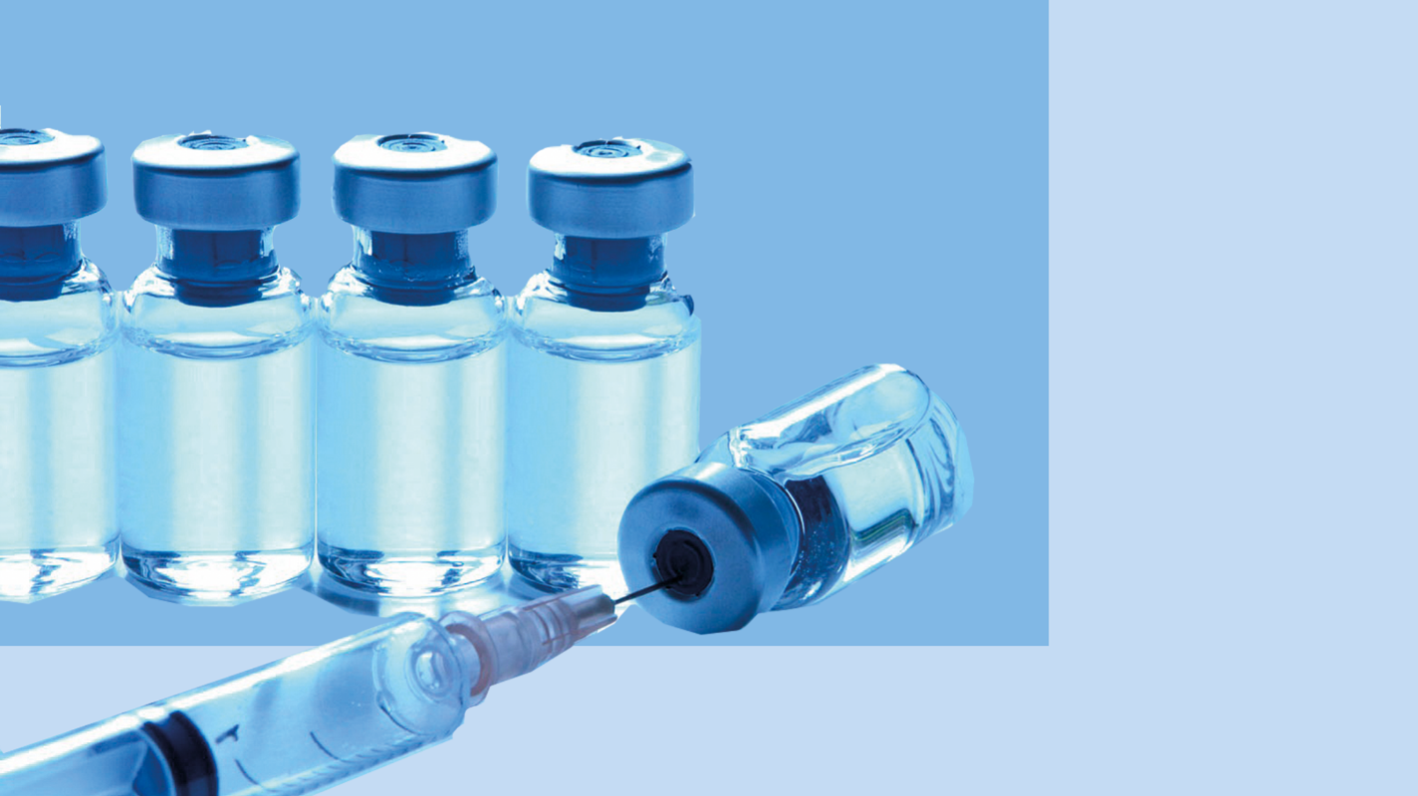
Почему вакцина от кори не меняется годами, а против гриппа - каждый год новая? Об этом в нашей статье.
Дело в том, что вирус гриппа постоянно мутирует, поэтому невозможно, один раз сделав прививку, получить длительный иммунитет.
Ученые всего мира искали решение и смогли его найти - масштабное, трудоемкое, но очень эффективное.
Страны, входящие во Всемирную организацию здравоохранения (ВОЗ), создали Глобальную систему эпиднадзора за гриппом и ответных мер (ГСЭГО). На сегодняшний день ГСЭГО объединяет учреждения в 123 государствах.
В каждой из этих 123 стран существуют официально признанные ВОЗ Национальные центры по гриппу, один или несколько, которые заняты сбором информации по гриппу в своей стране или ее части.
Надзор за гриппом в России осуществляется в рамках Федерального центра по гриппу и ОРЗ и Национального центра по гриппу ВОЗ, работающих на базе ФГБУ «НИИ гриппа им. А.А. Смородинцева» Минздрава России.
Национальные центры собирают образцы вируса в своей стране и проводят предварительный анализ. Методы исследования стандартизованы для всей сети ВОЗ, таким образом данные по всему миру получаются единообразными, что позволяет их сравнивать.
Из Национальных центров репрезентативные клинические образцы и изолированные вирусы отправляются в Центры сотрудничества и головные контрольные лаборатории ВОЗ для проведения расширенного антигенного и генетического анализа.
Центр сотрудничества ВОЗ в России - ФБУН «Государственный научный центр вирусологии и биотехнологии «ВЕКТОР» Роспотребнадзора.
На основании собранных данных проводят анализ ситуации за прошедший сезон и определяют, какой вирус встречался наиболее часто или в начале сезона был представлен незначительно, а к концу был наиболее распространен. При помощи антигенного и генетического анализа, а также математического моделирования происходит прогнозирование ситуации: какие штаммы гриппа будут циркулировать в ожидаемом сезоне. Они и берутся за основу производителями вакцин от гриппа.
Таким образом каждый год на страже нашего здоровья стоит актуальная вакцина от гриппа, способная защитить нас в грядущем эпидсезоне.
Прививайтесь и будьте здоровы!

ВАКЦИНАЦИЯ ОТ ГРИППА 60+
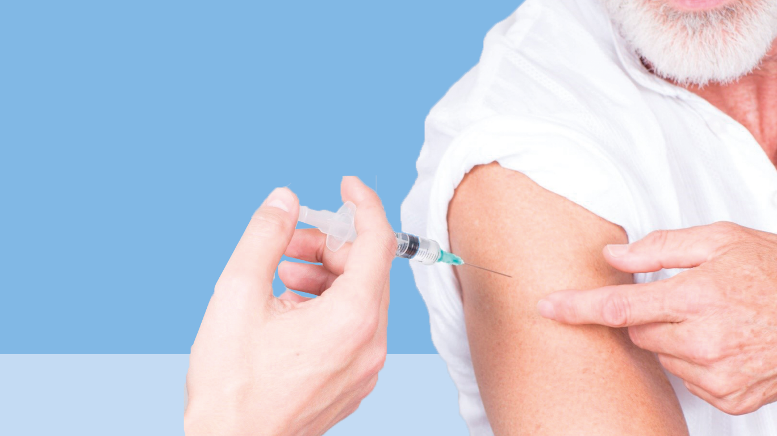
Гриппом болеют все, но наиболее опасен он для людей старшего возраста. В этой статье мы расскажем, как не заболеть гриппом, если вам 60+.
Специалисты считают опасность гриппа сильно недооцененной. Ведь до сих пор, несмотря на успехи медицины, ежегодно в мире заболевают гриппом около 1 млрд человек, а до 650 тысяч человек умирает.
Особенно тяжело грипп протекает у людей старшего возраста.
С чем это связано? Почти у каждого человека с возрастом появляется свой “букет” хронических болезней. И чем старше человек, тем этот “букет” пышнее. Кроме того, естественная иммунная защита с годами снижается и организм не так быстро и хорошо реагирует на вторжение вируса.
Риск развития осложнений у людей старшего возраста максимален.
А между тем, уже более 70 лет существует проверенный и эффективный способ защиты - прививка от гриппа. Например, исследование ученых, проведенное в 2018 году, показало, что с 2012 по 2015 год вакцинация взрослых от гриппа снизила риск госпитализации в отделение интенсивной терапии с гриппом на 82 процента.
Доказано, что вакцинация против гриппа у пожилых людей и людей с хроническими заболеваниями снижает риск госпитализаций, смертность, частоту поступлений в отделения реанимации.
В России вакцинация против гриппа с 2006 года входит в национальный календарь профилактических прививок. В соответствии с этим документом, взрослые старше 60 лет, лица с хроническими заболеваниями, в том числе с заболеваниями легких, сердечно-сосудистыми заболеваниями, метаболическими нарушениями и ожирением подлежат обязательной вакцинации против гриппа.
Прививка от гриппа делается бесплатно. Специальная подготовка к ней не требуется.
Каждый год вирус гриппа меняется, поэтому каждый год состав вакцины обновляется. При этом учитываются данные ВОЗ о том, какой вирус гриппа будет циркулировать в наступающем эпидемиологическом сезоне.
Прививку нужно делать ежегодно, до начала сезона гриппа, который обычно в России приходится на январь-февраль.
С сентября 2023 года в России стартовала очередная прививочная кампания от гриппа. Прививки от гриппа выполняются по всей стране в поликлиниках по месту жительства, а также в дополнительных мобильных пунктах вакцинации, развернутых для удобства граждан. Прививать россиян будут отечественными вакцинами, разработанными с учетом рекомендаций Всемирной организации здравоохранения.
И не стоит забывать про то, что кроме гриппа существуют другие инфекции. Особенность этого года в том, что вакцинация от гриппа направлена не только на предотвращение риска развития гриппа как моноинфекции. Ведь грипп может протекать совместно с COVID-19. В этом случае риск осложнений каждой из болезней возрастает.
Прививка от гриппа в нынешнем сезоне направлена и на предотвращение развития смешанной инфекции, вызванной вирусом гриппа и COVID-19.
Вакцинация от гриппа доступна по всей России. Эта мера позволяет нам вести активный образ жизни, общаться с близкими, не боясь их заразить или заразиться самим.
Защитите себя и своих близких и будьте здоровы!

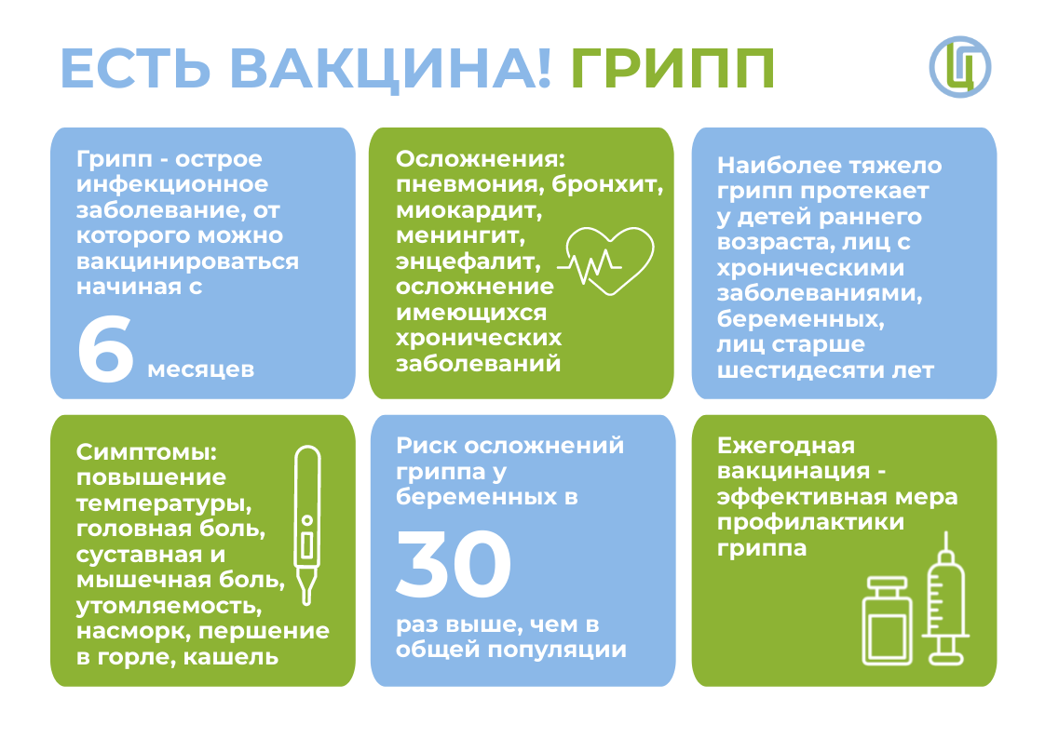

ОБ ОСЛОЖНЕНИЯХ ГРИППА
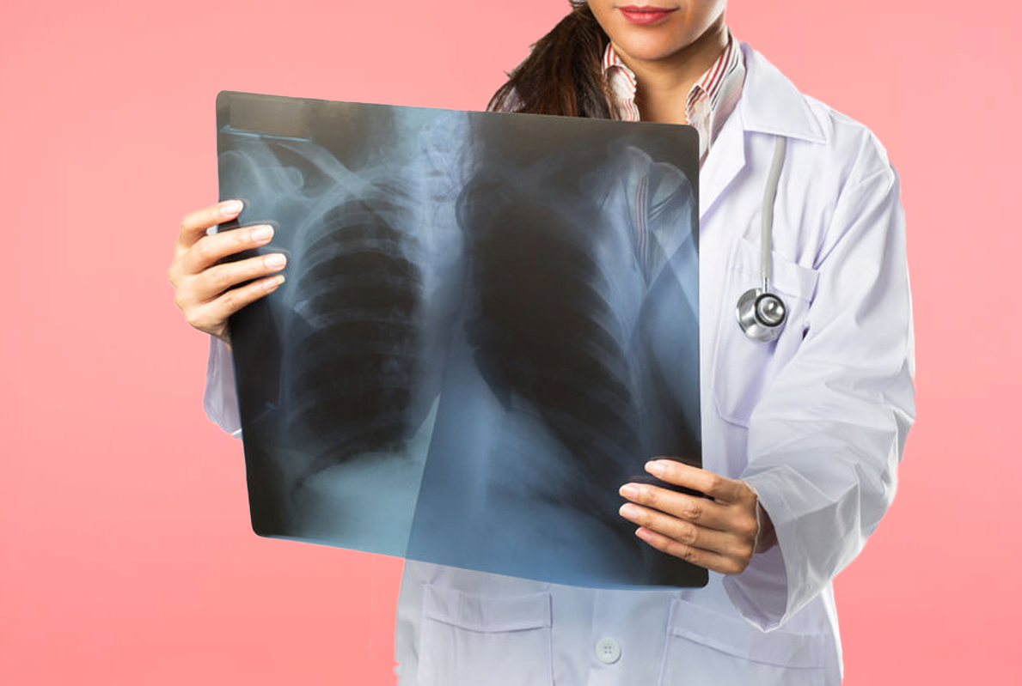
По данным ВОЗ, ежегодно в мире гриппом заболевает до 1 миллиарда человек, а от его осложнений умирает около 500 тысяч человек. Об осложнениях гриппа в этой статье.
Грипп – это острая респираторная вирусная инфекция. В отличие от других ОРВИ, заболевание гриппом чревато развитием серьезных осложнений, которые не только нарушают работу организма, но и опасны для жизни.
Иногда осложнения гриппа носят отсроченный характер, проявляются спустя некоторое время, когда человек уже забыл о перенесенной инфекции.
Наиболее часто встречаются осложнения со стороны дыхательной системы.
Наиболее характерное из них - пневмония, которая нередко сопровождается острой дыхательной недостаточностью с летальностью до 40%, даже при проведении своевременного квалифицированного лечения.
Также со стороны дыхательной системы часто развиваются синусит, трахеит, бронхит, нередко к ним присоединяется воспаление ЛОР-органов. Например, отит, который в некоторых случаях приводит к полной потере слуха.
Еще одним смертельно опасным осложнением гриппа считается острый респираторный дистресс-синдром, заключающийся в нарушении барьерной функции легочной ткани. На фоне этого осложнения также возникает дыхательная недостаточность, нередко несовместимая с жизнью.
Со стороны сердечно-сосудистой системы могут развиться миокардит и перикардит, со стороны мочеполовой системы - гломерулонефрит.
Поражение центральной нервной системы проявляется менингеальным синдромом, спутанным сознанием, головной болью и рвотой.
О поражении периферической нервной системы свидетельствуют радикулярные и другие невралгические боли.
При развитии отека мозга, геморрагического энцефалита у больного возникают судороги и расстройство сознания. Такие осложнения нередко приводят к смерти.
Особенно опасны осложнения гриппа для детей до года, взрослых старше 60 лет, беременных и людей с хроническими заболеваниями.
Единственное надежное средство профилактики гриппа и его осложнений - вакцинация. Оптимальное время для ее проведения - период с сентября по ноябрь.
Если по каким-либо причинам вакцинацию провести не удалось, необходимо строго соблюдать правила личной гигиены.
Во время подъема уровня заболеваемости гриппом постараться не посещать общественные места, не контактировать с больными людьми.
В случае подозрения у себя вирусной инфекции, в течение ближайших 48 часов обратиться к врачу.
Ни в коем случае не заниматься самолечением. Это может быть не только бесполезно, но и опасно.
Не пренебрегать лечением, которое назначил врач, своевременно принимать назначенные лекарственные средства.
Обязательный пункт в профилактике развития осложнений - соблюдение постельного режима во время болезни.
Важно понимать, что часто причина смерти от вируса гриппа - это несвоевременное обращение за медицинской помощью, отказ от лечения и вакцинации.
Будьте здоровы!

ОРВИ – НЕ ТОЛЬКО ГРИПП
ОРВИ — самая распространенная в мире группа заболеваний. В лицо мы знаем только грипп. Но ОРВИ — это не только грипп, а что еще? Расскажем в этой статье.
Каждый человек на нашей планете неоднократно болел ОРВИ, или простудой, как часто мы говорим в быту. Практически все, так называемые «простудные» заболевания, вызывают вирусы.
На сегодня известно не менее 200 вирусов — виновников ОРВИ. Чаще всего это риновирусы, аденовирусы, энтеровирусы и респираторно-синцитиальные вирусы.
Все эти вирусы очень заразны и передаются чаще всего воздушно-капельным путём. Но и контактный путь возможен: через рукопожатия, поцелуи, предметы обихода, постельные принадлежности и детские игрушки.
Источник ОРВИ — больной человек. Часто заразным он становится еще до проявления первых клинических симптомов.
В большинстве случаев клинически ОРВИ проявляется в виде общей слабости, лихорадки, боли и першения в горле, головной и мышечной боли, заложенности носа и ринита.
При легкой степени заболевания возможно бессимптомное течение ОРВИ.
Эффективного противовирусного средства для лечения ОРВИ не существует, поэтому терапия обычно направлена на снятие симптомов.
Важно помнить, что при ОРВИ необходимо наблюдение у врача и строгий постельный режим — вирусное заболевание может осложниться бактериальной инфекцией.
Применение антибиотиков при ОРВИ категорически запрещается. Это не только нецелесообразно, но и может нанести существенный вред здоровью.
Как не заразиться ОРВИ:
- Тщательно мыть руки с мылом после посещения любых общественных мест, транспорта, прикосновений к дверным ручкам, деньгам, оргтехнике общественного пользования на рабочем месте, перед едой и приготовлением пищи.
- При отсутствии доступа к воде и мылу - использовать дезинфицирующие средства для рук на спиртовой основе
- Не прикасаться к лицу грязными руками.
- Стараться не посещать места массового скопления людей в час-пик
- Соблюдать социальную дистанцию
- Использовать средства индивидуальной защиты в общественных местах.
И не забывайте о том, что грипп — это тоже ОРВИ, и для него есть мощное средство профилактики - вакцинация!
Будьте здоровы!

ЧТО МЫ ЗНАЕМ О ВИРУСЕ ГРИППА?
Каждый год осенью и зимой человечество захлестывает новая волна гриппа. Но грипп гриппу рознь! Об этом поговорим в нашей статье.
Всего в природе циркулирует 4 типа вирусов гриппа – A, B, C и D. Для людей наибольший интерес представляют вирусы гриппа A и B. Именно они вызывают сезонные эпидемии болезни.
Вирус гриппа C тоже заражает человека, но не вызывает тяжелых случаев болезни. А вирусы группы D и вовсе инфицируют только свиней и крупный рогатый скот, случаев заболевания среди людей не зарегистрировано.
Вирус гриппа отличается чрезвычайной изменчивостью генома. Больше всего мутациям подвержен вирус гриппа А.
Каждый сезон появляются новые генетические варианты вируса, отличающиеся по своим антигенным характеристикам от предшественников, и имеющийся у нас иммунитет оказывается бесполезен против них.
Чтобы понять, почему борьба с гриппом продолжается десятилетиями и никак не заканчивается, нужно разобраться в структуре вируса гриппа. В особенности нам интересна внешняя мембрана.
На поверхности вирусной частицы находятся главные мишени иммунной системы — белки гемагглютинин (HA) и нейраминидаза (NA). Первый необходим для проникновения в клетку хозяина, а второй — для успешного высвобождения вирусной частицы. И именно эти белки задействованы в мутациях вируса гриппа.
Вариантов изменчивости вируса гриппа может быть два: антигенный дрейф и антигенный шифт.
Антигенный дрейф — это постепенное накопление мутаций за счет ошибок, которые делает вирусная полимераза во время копирования генома. Из-за постепенных небольших изменений в гемагглютинине и нейраминидазе возникают штаммы вируса, настолько отличающиеся от предыдущих вариантов, что наша иммунная система распознает их как новые. Соответственно каждый сезон циркулирует новый штамм гриппа, именно поэтому состав вакцины ежегодно обновляется.
Второй вариант изменчивости - антигенный шифт, куда более серьезный и опасный. Это обмен вариантами гемагглютинина и нейраминидазы между разными вирусами в процессе сборки вирусной частицы.
Учитывая то, что в природе для вируса гриппа А найдено 18 подтипов гемагглютинина и 11 подтипов нейраминидазы, комбинаций может быть довольно много.
Среди людей обнаружены штаммы с комбинациями H1N1 (гемагглютинин подтипа 1 и нейраминидаза подтипа 1), H2N2 и H3N2.
Как может произойти такая мутация? Если одну и ту же клетку заразят два вируса с разными комбинациями, может произойти реассортация — перетасовка вариантов, в результате которой образуется вирус с новой комбинацией подтипов гемагглютинина и нейраминидазы.
Именно в результате таких мутаций возникают самые смертоносные пандемии гриппа, в том числе и пандемия «свиного» гриппа в 2009 году.
Каждый год вирус гриппа меняется, но одно остается неизменным - необходимость ежегодно прививаться от гриппа и соблюдать меры профилактики.
Будьте здоровы!

